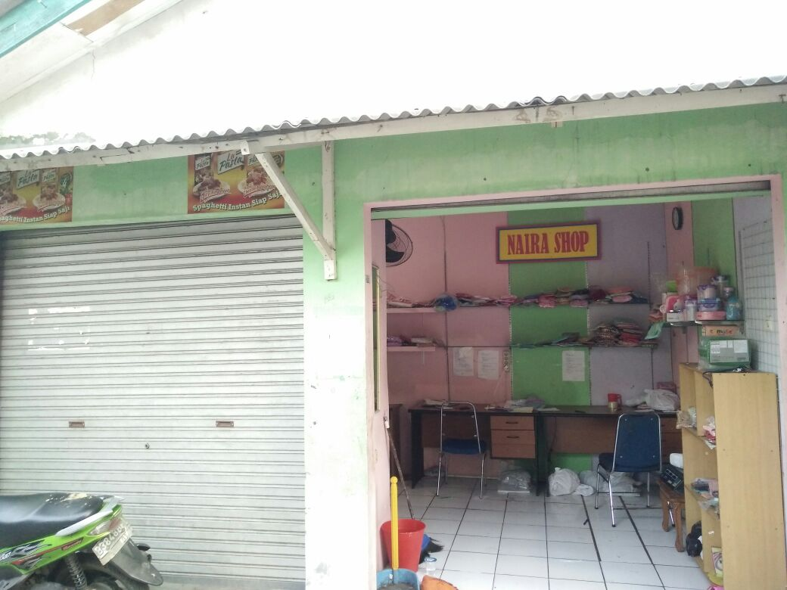
Toko Nairashop (Tampak Depan)
Jl Hud 2 RT 06/05 Kel Sukabumi Utara, Kebon Jeruk
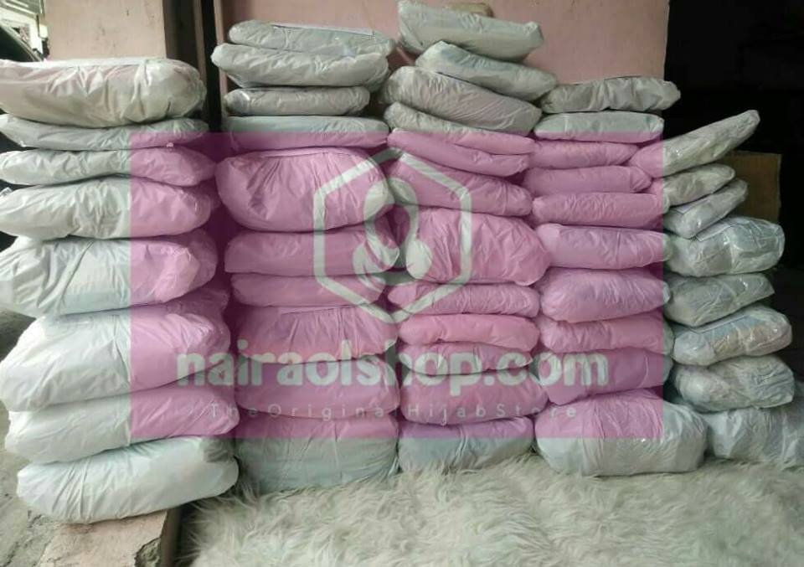
Toko Nairashop (Paket Yang Dikirim)
Jl Hud 2 RT 06/05 Kel Sukabumi Utara, Kebon Jeruk

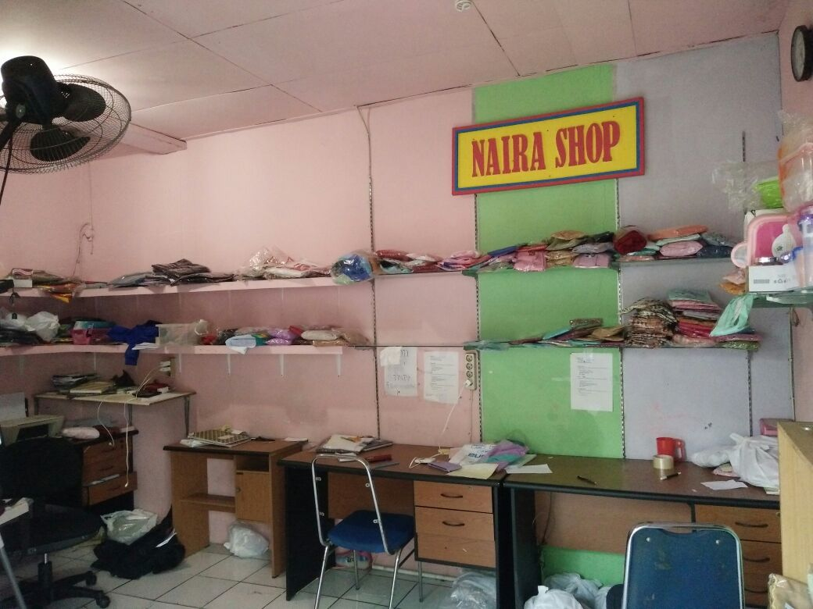
Toko Nairashop (Tampak Dalam)
Jl Hud 2 RT 06/05 Kel Sukabumi Utara, Kebon Jeruk

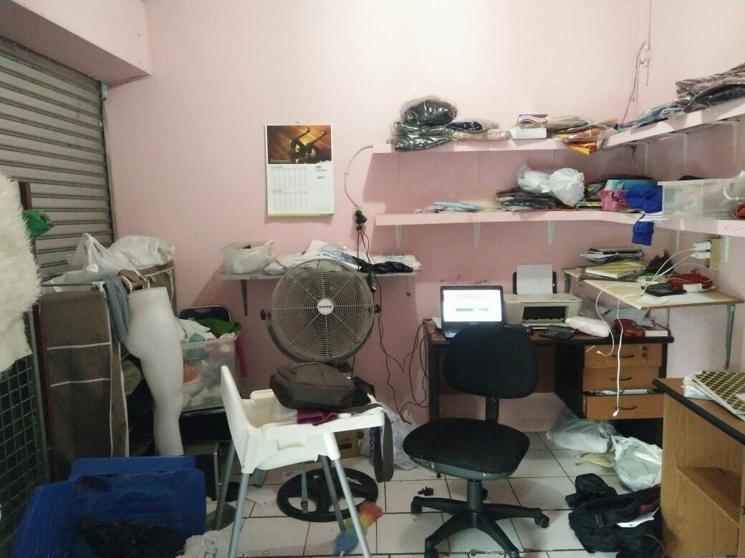
Toko Nairashop (Tampak Dalam)
Jl Hud 2 RT 06/05 Kel Sukabumi Utara, Kebon Jeruk

